**Nome: Artur Vítor**

**1-**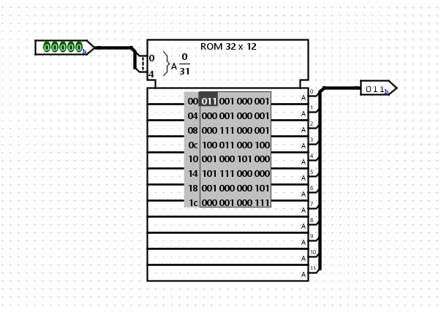

**a)** 32 endereços x 12 bits = 384 bits

**b)** Arquivo salvo com sucesso

**c)** Sim, os dados ficaram salvos na memória

**2-** 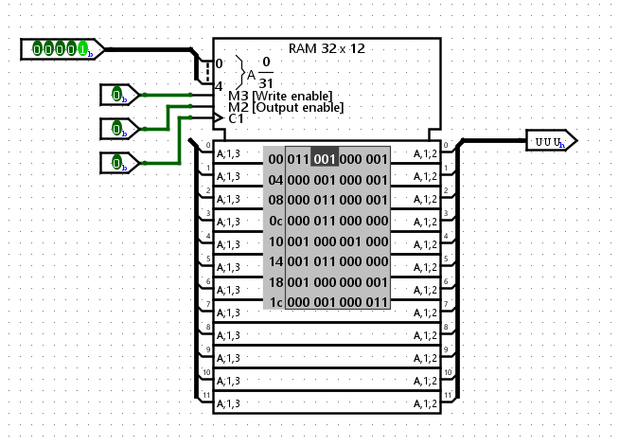

**a)** 5 bits

**b)** Memórias voláteis não mantêm os dados sem energia elétrica, por isso ao resetar a aplicação todos os dados presentes na memória foram perdidos.

**c)** Ao abrir o arquivo .ROM, os dados presentes na rom foram carregados na RAM normalmente.

**d)** A quantidade de dados armazenados por endereço de memória dobrou

**e)** Agora, com essa opção ligada, a leitura **acontece instantaneamente** ao mudar o endereço, **sem precisar de sinal de clock.**

**3-**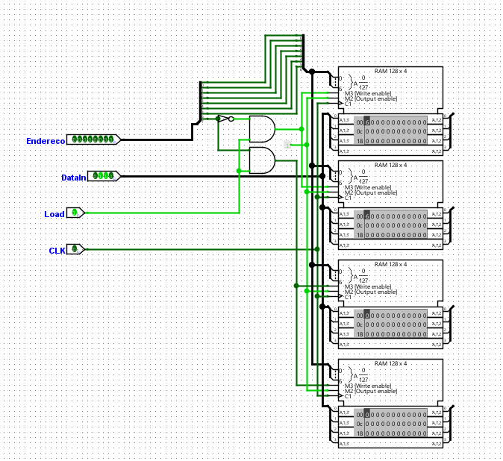

**4-**

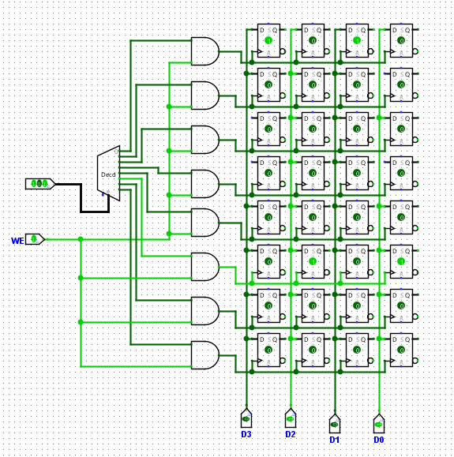

**5-**

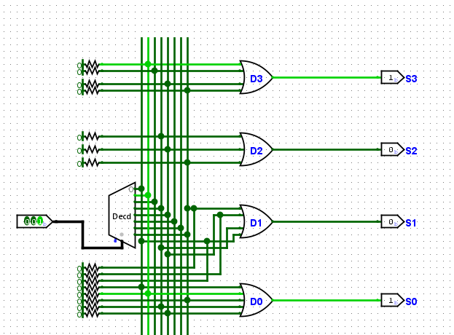

**6-**

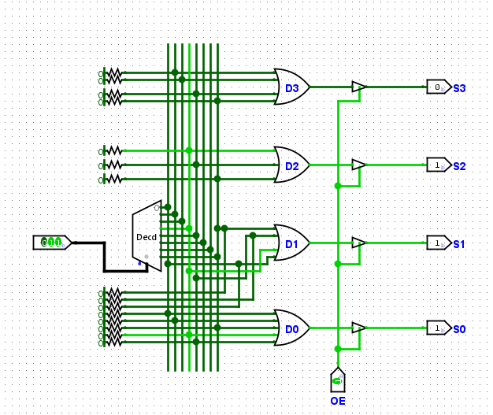

**7-**

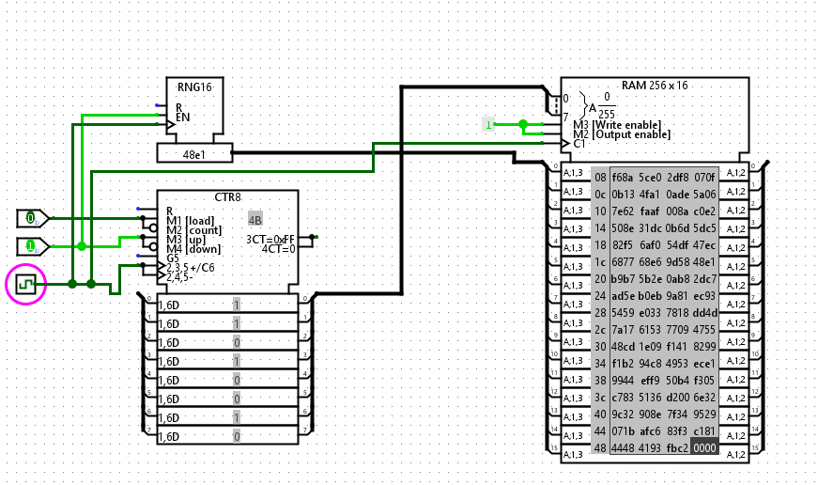

**8-**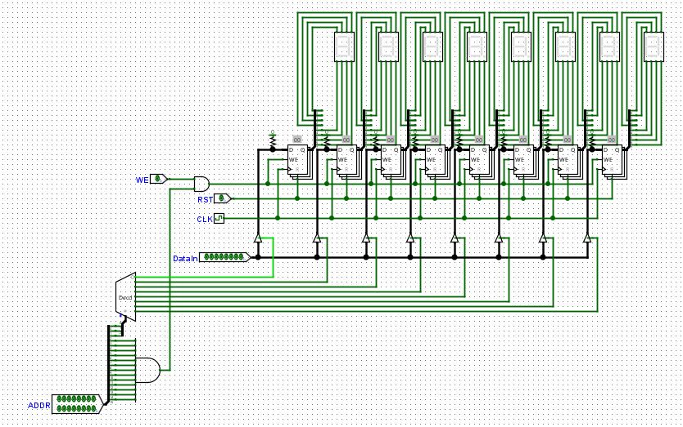

**9-**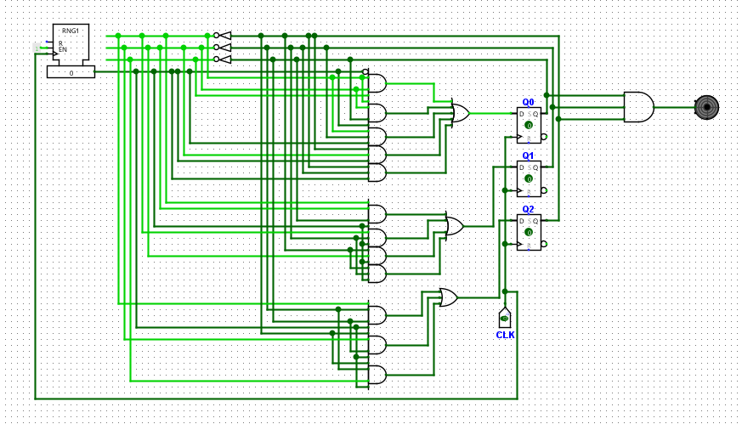

**10-**